 | ZÁKLADNÍ ŠKOLA JEVÍČKO, U ZÁMEČKU 784, JEVÍČKO
ČÍSLO PROJEKTU: CZ.1.07/1.4.00/21.2548
OZNAČENÍ MATERIÁLU: VY_32_INOVACE_20_Opakování pravěku
DATUM VYTVOŘENÍ:
SADA 3: Dějepis III
AUTOR: Bc. Jitka Skřebská |  | KONTAKT: skrebska@zsjevicko.cz
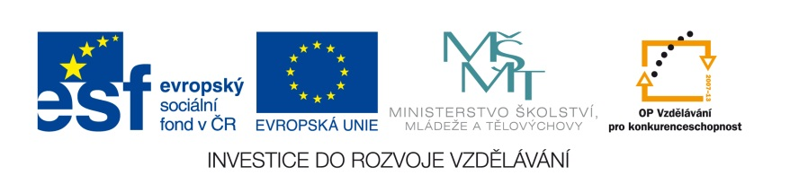

OPAKOVÁNÍ PRAVĚKU

ANOTACE: Dějepis, 6. ročník

METODICKÉ POKYNY:
Souhrnné opakování doby kamenné, bronzové a železné hravou formou.
Mezipředmětové vztahy: literatura.

- a) Pojmenuj základní období pravěku:

___________________ __________________ ____________________
b) Proč dostala jednotlivá období pravěku takové názvy?
……………………………………………………………………………………………….
- Doplň do tabulky chybějící údaje:
Latinský název | Doplň český název | Doplň pořadí vývoje | Je to pravda? | Zakroužkuj.
Homo sapiens |  |  | V komunikaci používal mimika a gesta. | ANO – NE
Homo erectus |  |  | Pohřbíval mrtvé. | ANO – NE
Homo sapiens sapiens |  |  | Mluvil a myslel. | ANO – NE
Homo habilis |  |  | Opozice palce vůči ostatním prstům. | ANO -NE

- Dokážeš pojmenovat tyto obrázky?
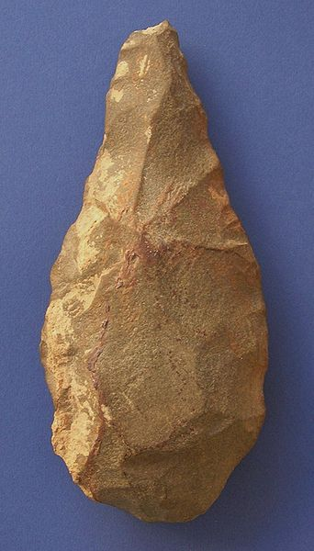 ₁ 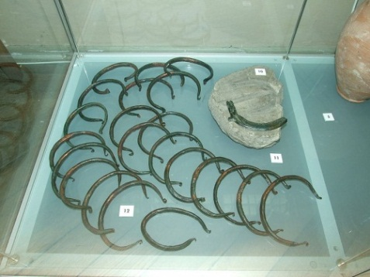 ₂ 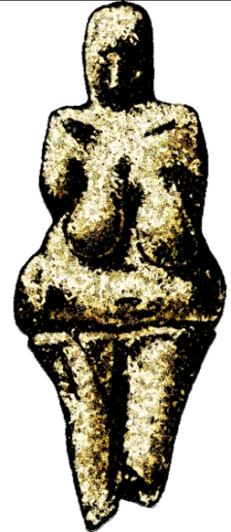 ₃ 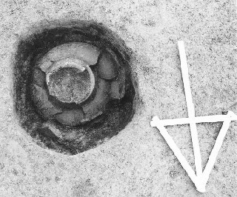 ₄
_______________ ______________________ ______________ _____________________

- Škrtni, co logicky nepatří do řady:
- Keltové – halštatská kultura – železná ruda – hutnictví – milíř – homo sapiens – radlice
- pěstní klín – Úrodný půlměsíc – pazourek – hřivny – domestikace – neolitická revoluce
- výroba šperků – slitina mědi a cínu – kovářství – kultura popelnicových polí – odlévání
- oradlo – měď – oppida – Ötzi – tepání – používání vozu – pozdní doba kamenná

- Vylušti křížovku:
- Používal se k výrobě dřevěného uhlí.
- Zemědělský nástroj, který zkypřoval půdu.
- Bronzové nepeněžní platidlo.
- Keramická nádoba s popelem mrtvých.
- Šíření zemědělství.

- Vypálená hlína.
- Ochočování zvířat
- Latinské označení pro Čechy podle keltského kmene
- Oblíbený materiál doby kamenné díky jeho tvrdosti a snadnému opracování.
- Soubor archeologických nálezů, které mají společné znaky (zvoncovitých pohárů, únětická ….)
- Materiál, z kterého si pravěcí lidé vyráběli oblečení.

TAJENKA:
_ _ _ _ _ _ _ _ _ _ _
1. |  |  |  |  | x |  |  |  |  |  | x | x
2. | x | x |  |  |  |  |  |  | x | x | x | x
3. | x | x | x | x |  |  |  |  |  |  | x | x
4. |  |  |  |  |  |  |  |  |  | x | x | x
5. | x
 | - | - | - | - | - | - | - | x | - | - | - | -
6. | x | x | x |  |  |  |  |  |  |  |  | x
7. |  |  |  |  |  |  |  |  |  |  | x | x
8. | x | x | x |  |  |  |  |  |  |  | x | x
9. | x | x | x |  |  |  |  |  |  |  |  | x
10. | x | x | x | x |  |  |  |  |  |  |  | x
11. | x | x | x | x | x | x |  |  |  |  | x | x

- Doplň do tabulky správný letopočet. Podle tabulky přiřaď k letopočtu příslušné písmeno a vylušti dvojslovnou tajenku:
- slovo:

Rok Letopočet Písmeno
1532
1899
58
305
99
- slovo:

701
1
2259
1738
28
1410
2199

století | 1 | 2 | 3 | 4 | 5 | 6 | 7 | 8 | 9 | 10 | 11 | 12
písmeno | A | B | C | D | E | F | G | H | CH | I | J | K
století | 13 | 14 | 15 | 16 | 17 | 18 | 19 | 20 | 21 | 22 | 23 | 24
písmeno | L | M | N | O | P | R | S | T | U | Ů | V | Z

Rok Letopočet Písmeno
1532
1899
58
305
99

701
1
2259
1738
28
1410
2199

století | 1 | 2 | 3 | 4 | 5 | 6 | 7 | 8 | 9 | 10 | 11 | 12
písmeno | A | B | C | D | E | F | G | H | CH | I | J | K
století | 13 | 14 | 15 | 16 | 17 | 18 | 19 | 20 | 21 | 22 | 23 | 24
písmeno | L | M | N | O | P | R | S | T | U | Ů | V | Z

Rok Letopočet Písmeno
1532
1899
58
305
99

701
1
2259
1738
28
1410
2199

století | 1 | 2 | 3 | 4 | 5 | 6 | 7 | 8 | 9 | 10 | 11 | 12
písmeno | A | B | C | D | E | F | G | H | CH | I | J | K
století | 13 | 14 | 15 | 16 | 17 | 18 | 19 | 20 | 21 | 22 | 23 | 24
písmeno | L | M | N | O | P | R | S | T | U | Ů | V | Z
století | 1 | 2 | 3 | 4 | 5 | 6 | 7 | 8 | 9 | 10 | 11 | 12
písmeno | A | B | C | D | E | F | G | H | CH | I | J | K
století | 13 | 14 | 15 | 16 | 17 | 18 | 19 | 20 | 21 | 22 | 23 | 24
písmeno | L | M | N | O | P | R | S | T | U | Ů | V | Z

Rok Letopočet Písmeno
1532
1899
58
305
99

701
1
2259
1738
28
1410
2199

TAJENKA: _ _ _ _ _ _ _ _ _ _ _ _

Co mají společného tajenky ze cvičení 5 a 6 ?

____________________________________________

Použité zdroje:
- Autor: Michel-georges bernard. Tento soubor podléhá licenci Creative Commons. Použito z:
http://commons.wikimedia.org/wiki/File:Sour_El-Ghozlane_.biface1.JPG?uselang=cs
- Autor: Kozuch. Tento soubor podléhá licenci Creative Commons. Použito z:
http://cs.wikipedia.org/wiki/Soubor:Prehistoric_Times_of_Bohemia,_Moravia_and_Slovakia_-_NM_Prague_03.JPG
- Autor: José-Manuel Benito. Použito jako vlastní dílo z Wikimedia Commons. Použito z:
http://commons.wikimedia.org/wiki/File:Ceramic_Venus_of_Dolni_Vestonice.png?uselang=cs
- Použito z : http://web.meulovo.cz/dnesek/2003/0312_04.html

